PRECE
A prece possui três funções básicas: agradecer a Deus por algo, pedir a Deus por algo que desejes obter e louvar a grandeza e bondade de Deus – nosso amado Pai.
Desenhe você mesmo e como a prece traz benefícios
AGRADECER

PEDIR

LOUVAR

PRECE
Jesus nos ensinou sobre o valor e a ação da prece. Quando oramos nos comunicamos com Deus, Jesus, nosso Espírito protetor e todos os bons Espíritos que nos auxiliam. A prece é muito poderosa quando vinda do fundo dos nossos corações.

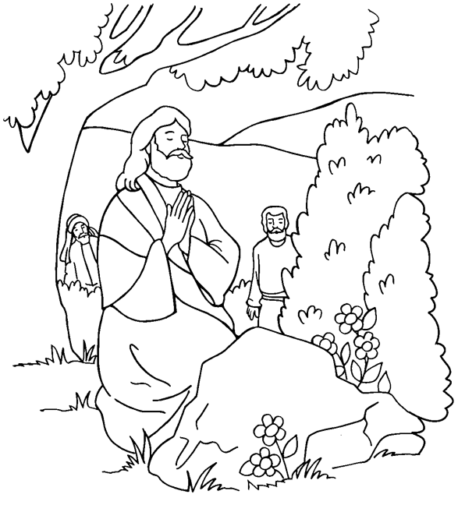
Atividade enviada por Paula Melo, London, linked to BUSS - The British Union of Spiritist Societies.

